Rotor System
Manual(Rev 1.1 2011.29 )


목 차
1. 안전 지침 3
1.1경고 스티커 4
1.2주의사항 5
2. 시스템의 소개 5
3. 시스템 구성 5
하드웨어 구성. 6
4. 프로그램의 구성 7
4.1 프로그램의 구성. 8
4.1.1 CAMERA 의 구성 9
4.1.2 SETTING 의 구성 10
4.1.3 MESSAGE 22
4.1.4 DEVICE SET 23

안전 지침
A. 본 매뉴얼은 한라 정밀 엔지니어링 기구(System)에 대한 전반적인 내용을 다루고 있으며, 기구(System)의 운용자(Operator)가 알아야 할, 꼭 필요한 내용과 한라 정밀 유지보수 요원(Maintenance)만이 다룰 수 있는 내용을 담고 있기 때문에 전반적인 내용을 숙지한 후에 기구(System)을 운용하여야 합니다.

B. 한라 정밀 엔지니어링 시스템의 보증기간은 정상적인 환경에서 사용할 시 1년을 보장합니다. 만약 전원이 극도로 불안한 곳에서 사용하거나 비정상적인 사용은 장비의 수명을 단축 시킬 수 있으며, 카메라, 라이트, 모니터는 정상적인 사용 하에서도 점진적인 성능저하가 있을 수 있음을 알려드립니다.

1.1경고 스티커
기계에 부착된 경고 스티커를 인위적으로 떼지 마십시오.
기계에 부착된 경고 스티커가 떨어졌을 경우에는 똑같은 것으로 재부착해 주십시오.
경고 스티커에 대해서 정확히 이해를 하시고 작업에 임해 주시기 바랍니다.
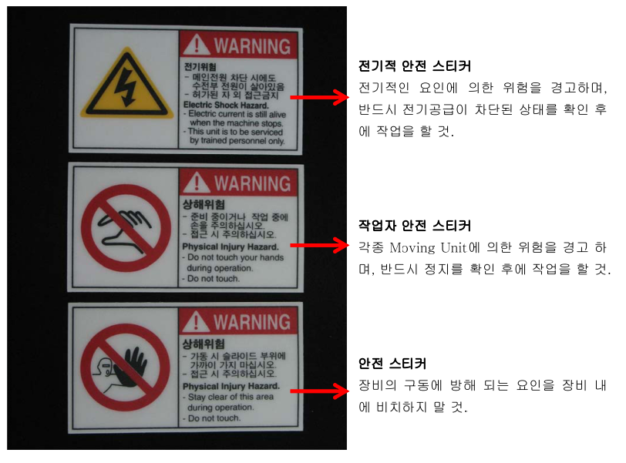

1.2주의사항
A. 한라 정밀 엔지니어링 시스템에 한라 정밀 엔지니어링 프로그램 외에 다른 프로그램을 설치하지 마십시오.
B. 교정 기구(Calibration Too)l 및 변환 기구(Conversion Kit) 제공은 선택(Option) 사항이므로 자세한 내용은 한라정밀 엔지니어링 영업부에 문의해 주시길 바랍니다.

시스템의 소개
한라 정밀 엔지니어링 기구(System)은 한라 정밀 엔지니어링 장비에 최적화 되어 있습니다. 또한 속도와 정밀도 면에서 높은 성능을 발휘하며, 한라정밀 엔지니어링 기구(System)만의 특징들을 가지고 있습니다.

시스템 구성
한라 정밀 엔지니어링 기구(System)은 하드웨어와 소프트웨어로 구성되어 있으며, 장비의 납품 시 모든 기구(System)이 정상적으로 동작합니다. 장비의 원활한 운용을 위해서 다음과 같이 구성된 부분이 올바르게 설정되어 있어야 합니다.

하드웨어 구성.
로터 시스템은 크게 기구부와 제어 PC로 구성 됩니다.
- 제어 PC
한라 정밀 엔지니어링 기구(System)은 MS Windows XP 기반의 고성능 PC를 사용하고 있으며, 안정성, 사용목적 및 처리속도에 따라 최고 성능을 발휘할 수 있는 적절한 사양으로 선택하여 사용하고 있습니다.
- VGA 모니터
한라 정밀 엔지니어링 비전 기구(Vision System)은 비전 프로그램(Vision program)의 운용을 위해 1280 X 1024 해상도를 지원하는 고해상도 모니터를 사용합니다.

프로그램의 구성
한라 정밀 엔지니어링 기구(System)을 운용하는데 필요한 프로그램(program)의 구성은 다음과 같으며, 공급 시에 이미 설치되어 있으므로 별도의 설치과정은 필요치 않습니다. 이 파일(file)들은 반드시 지정된 위치에 설치되어 있어야 하며, 임의로 변경하거나 삭제해서는 안 됩니다. 만약 조작의 실수나 사고로 인하여 소프트웨어(software)가 손상되었을 경우에는 유지보수를 요청하여야 합니다.
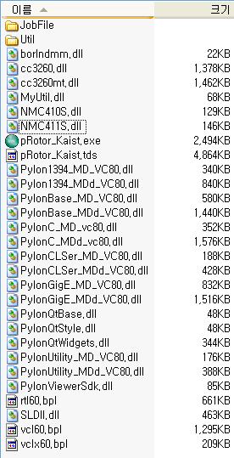
(그림 D:\BC6Works\Rotor_Kaist\Bin 폴더의 내용)

4.1 프로그램의 구성.
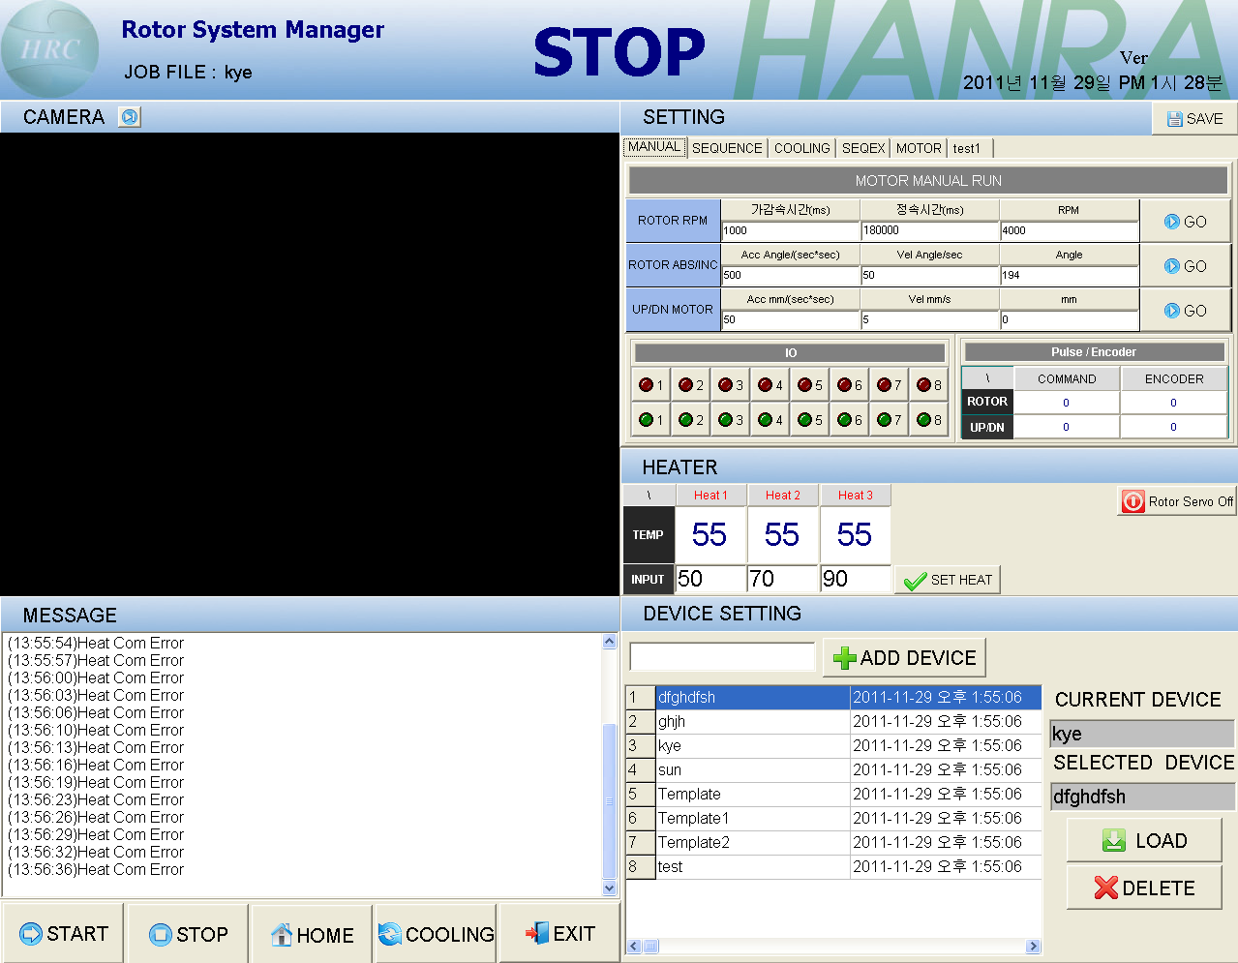
(그림 Rotor System 을 실행한 영상 제어 화면)
- Start : (Sequence)의 내용을 실행 합니다.
- Stop : 정지 합니다.
- Home : 모든 모터의 Home 위치로 이동합니다.(모터 초기화)
- Cooling : (COOLING)의 내용을 실행 합니다.
- Exit : Rotor System 프로그램을 종료 합니다.

4.1.1 CAMERA 의 구성
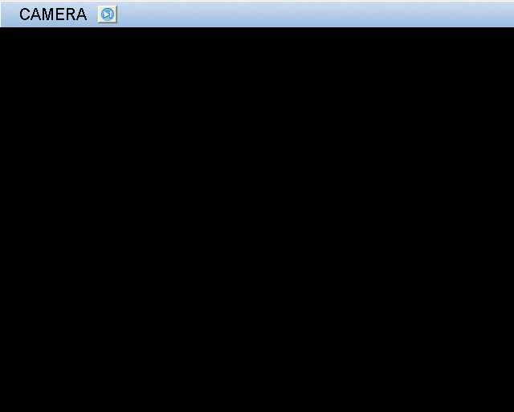
- 카메라에 획득된 영상을 보여 줍니다.
- Live 버튼 : 동작시 카메라 라이브 모드.
저장된 이미지는 D:\IMAGE 폴더에 JOB 파일의 이름별 폴더로 저장됩니다.

4.1.2 SETTING 의 구성
- MANUAL
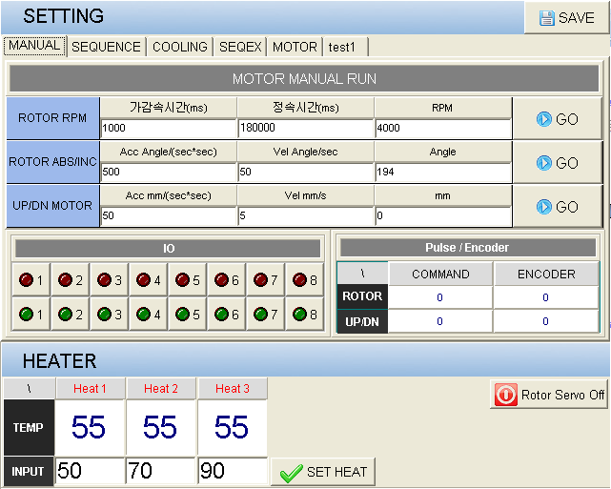
- ROTOR RPM : 4000RPM 으로 로터 모터가 회전 합니다. (1000의 가감속 시간, 180000의 정속시간)
- ROTOR ABS/INC : 194도 만큼 이동합니다.(가감속 500 , 속도 50 )
- UP/DN MOTOR : Z축 모터를 mm 만큼 이동합니다.(가감속 50 ,속도 5)
- IO : 현재 IO 의 상태를 보여 줍니다.
- Pulse/Encoder: 현재 Command 와 Encoder 의 값을 보여 줍니다.
- SEQUENCE
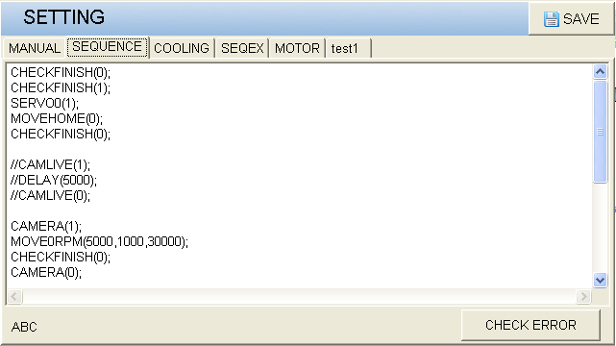
사용할 SEQUENCE 를 입력 할 수 있습니다.
SAVE : 입력후 SAVE 버튼을 누르면 JOB 파일에 저장됩니다.
CHECK ERROR : 버튼을 클릭시 현재 문법상의 에러를 알려 줍니다.(ABC에 표시)

- COOLING
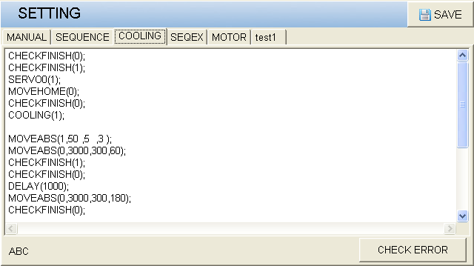
COOLING 버튼을 클릭할 시에 실행할 동작들을 입력 할 수 있습니다.
SAVE : 입력후 SAVE 버튼을 누르면 저장됩니다.(JOB 파일과 무관합니다.)
CHECK ERROR : 버튼을 클릭시 현재 문법상의 에러를 알려 줍니다.(ABC에 표시)

- SEQEX
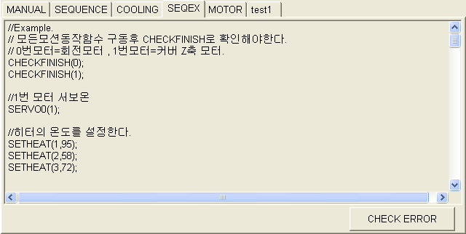
SEQUENCE 의 예제 및 설명이 있습니다.
- 초기화관련 내용 함수 입니다.
CHECKFINISH(0);
CHECKFINISH(1);
MOVEHOME(0);
MOVEHOME(1);
CHECKFINISH(0);
CHECKFINISH(1);

CHECKFINISH(0); 0번 모터인 ROTOR MOTOR 가 움직이는지 CHECK 합니다.
CHECKFINISH(1); 1번 모터인 LASER X AXIS MOTOR 가 움직이는지 CHECK 합니다. (움직일 시에는 대기 합니다.)
모든 모션 동작 함수 구동 후에는 CHECKFINISH로 끝났는지 확인 해야 합니다.

//Example.
// 모든모션동작함수 구동후 CHECKFINISH로 확인해야한다.
// 0번모터=회전모터 , 1번모터=커버 Z축 모터.
CHECKFINISH(0);
CHECKFINISH(1);

//1번 모터 서보온
SERVO0(1);

//히터의 온도를 설정한다.
SETHEAT(1,95);
SETHEAT(2,58);
SETHEAT(3,72);

//카메라를 라이브로 확인한다.
CAMLIVE(1);

//10초간 대기
DELAY(10000);

//카메라 라이브 종료.
CAMLIVE(0);

//카메라 영상획득 모드 시작한다.
CAMERA(1);

//회전모터를 1000rmp으로 가감속 5000rpm/sec 로 5000ms 동안 돌린다.
MOVE0RPM(1000,5000,5000);

//회전이 다끝날때까지 확인한다.
CHECKFINISH(0);

//카메라 영상 획득 모드 를 종료.
CAMERA(0);

//회전 모터의 홈을 잡는다.
MOVEHOME(0);

//모터 호밍 종료를 확인한다.
CHECKFINISH(0);

//회전모터 500의 초당가속으로 100의 속력으로 홈에서 100도 의 위치로 이동
MOVEABS(0,500,100,100);

//Z축모터 50의 초당가속으로 5의 속력으로 홈에서 10mm로 이동.
MOVEABS(1,50 ,5 ,10 );

//모터 종료를 확인한다.
CHECKFINISH(0);
CHECKFINISH(1);

//쿨링펜 가동.
COOLING(1);

//1000ms 대기
DELAY(1000);

//쿨링펜 종료.
COOLING(0);

//0번모터 홈밍.
MOVEHOME(0);

//1번모터 홈밍.
MOVEHOME(1);

//동작 종료 확인
CHECKFINISH(0);
CHECKFINISH(1);

//회전축 오버라이딩 속도 4개 세팅
OR_SETSPEED0(3,2000,4000,3000);

//회전축 시간 4개 세팅
OR_SETTIME0(3,5000,1000,2000);

//오버라이딩 시작
OR_SETSTART0(100);

//모션 종료 확인
CHECKFINISH(0);

// 코드시작시에 CHECKFINISH(0);후에 MOVEHOME(0);은 수행해야한다.
// 함수뒤에 ;를 꼭 붙여야 하고 ;뒤는 처리 하지 않는다.
// 코드의 공백은 상관없다.
// 코드의 빈줄은 상관없다.
// 모든모션동작함수 구동후 CHECKFINISH로 확인해야한다.
//
// 0번모터=회전모터 , 1번모터=레이져 X축 모터.
//
// MOVEHOME(Para1)
// => Para1번의 모터의 홈밍을 시도한다.
//
// CHECKFINISH(Para1)
// => Para1번이 레디 상태임을 확인한다.
//
// SERVO0(Para1)
// => 모터0번을 Para1번이 1이상이면 SERVO ON 0이면 SERVO OFF한다.
// OFF 했다가 ON 하면 MOVEHOME을 수행해야 좋다.
//
// CAMERA(Para1)
// => Para1번이 1이면 Camera On, 0이면 Camera Off
//
// MOVE0RPM(Para1,Para2,Para3)
// => 0번모터가 Para1은 회전속도 RPM값, Para2는가감속시간(ms),Para3은 정속구간 시간(ms)
// 역방향으로 돌리고 싶은경우 RPM값을 음수로 세팅.
//
// MOVEABS(Para1 , Para2 , Para3 , Para4)
// => Para1 모터가 Para2의 가속율과 Para3의 속력로 , 홈센서로부터 Para4의 거리로 이동
// => Para1이 1번 모터일 경우 가속율은 Angle/Sec^2 속력는 Angle/Sec
//
// MOVEINC(Para1 , Para2 , Para3 , Para4)
// => Para1 모터가 Para2의 가속율과 Para3의 속력로 , 현재 위치로부터 Para4의 거리로 이동
// => Para1이 0번 모터일 경우 가속율은 Angle/Sec^2 속력는 Angle/Sec
// => Para1이 1번 모터일 경우 가속율은 mm/Sec^2 속력은 mm/Sec
// 역방향으로 돌릴경우 Para4번값을 음수로 세팅.
//
// DELAY(Para1)
// => Para1의 ms만큼 Delay시킴.
//
// COOLING(Para1)
// => Para1이 0이면 Cooling Off, Para1이 1이면 Cooling On
//
// SETHEAT(Para1,Para2);
// => Para2이 72이면 1번 히터를 72도로 세팅.
//
// CAMLIVE(Para1);
// => Para1이 0이면 CAM LIVE MODE ,Para2이 1이면 CAM LIVE STOP
//
// OR_SETSPEED0(3,2000,4000,3000);
// => 0번축의 Para1의 수 만큼 Para2 - - - 의 속도를 설정합니다.
//
// OR_SETTIME0(3,5000,1000,2000);
// => 0번축의 Para1의 수 만큼 Para2 - - - 의 시간를 설정합니다.
//
// OR_SETSTART0(100);
// => 0번축의 Para1의 가감속 시간을 가지고 모터가 속도오버라이드하며
// 움직입니다.
// Para1은 OR_SETTIME0 에서 설정한 시간보다 작아야 합니다.

- SEQUENCE 관련 추가 사항 입니다.
12월01일 SHAKE 함수 추가.
예제)
SHAKE0(10000,20000,2000,30);
CHECKFINISH(0);
SERVO0(0);
// SHAKE0(10000,20000,2000,30);
// => 0번축의 Para1의 ms만큼 Para2의 가감속율로 , Para3의 속도로 , Para4의 각도만큼 흔든다.
0번축인 ROTOR MOTOR 을 10000ms 만큼 20000가감속율 2000의 속도로 30도 만큼 흔든다
CHECKFINISH(0);
0번 모터인 ROTOR MOTOR 가 움직임이 끝났는지 CHECK 합니다.
SERVO0(0);
// SERVO0(Para1)
// => 모터0번을 Para1번이 1이상이면 SERVO ON 0이면 SERVO OFF한다.
// OFF 했다가 ON 하면 MOVEHOME을 수행해야 좋다.
//
모터 0번인 ROTOR MOTOR을 SERVO OFF 한다. (MOVEHOME 수행시에 SERVO ON을 합니다.)

- MOTOR
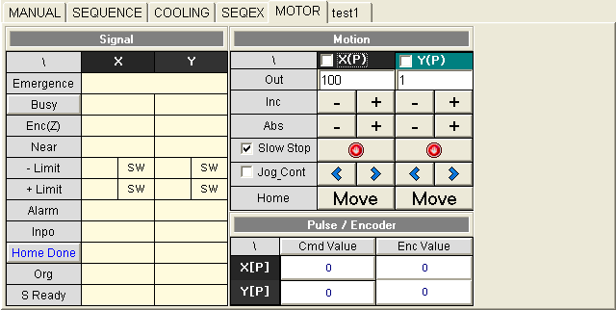
- Signal : 현재 모터의 시그날들을 표시해 줍니다.
- Motion : X 는 로터 축 Y는 Z축 모터 이며 모터를 임의로 조작 가능합니다.
- Pulse/Encoder : 현재 Pulse 와 Encoder 를 보여 줍니다.(X는 로터축 , Y는 Z 축)

- HEAT CAL
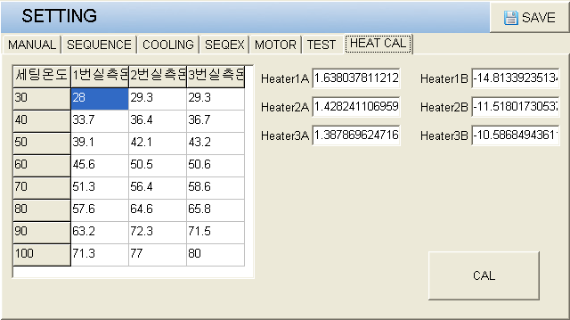
히터의 오프셋 값을 계산 합니다.
EX) 히터 1 , 히터 2, 히터 3 의 온도를 30도에 설정 하였을시에 실측 온도를 바탕으로 상관 계수를 계산 합니다.
- CAL : 버튼을 클릭시 입력된 실측 온도들로부터 상관 계수를 계산 하여 Heater 1A ,,,Heater3B 까지 계산 합니다.

4.1.3 HEATER
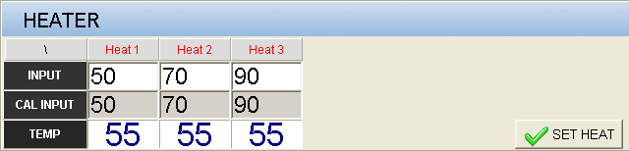
현재 히터의 온도와 히터의 온도를 설정할 수 있습니다.
- Input : 설정온도
- Cal Input : 계산된 온도.
- Temp : 현재 온도.
- Set Heat : Input 온도를 설정하고 Set Heat 버튼을 클릭시 Heat Cal 에서 계산된 값으로 변환되어 Cal Input 에 입력되고 그값이 히터에 셋팅 됩니다.

4.1.4 MESSAGE
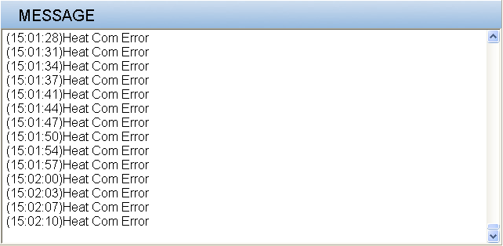
- 현재 동작들에 대한 메시지 들을 보여 줍니다.
(Ex (15:01:28) Heat Com Error : 15:01:28 에 히터 통신 에러 .)

4.1.5 DEVICE SET
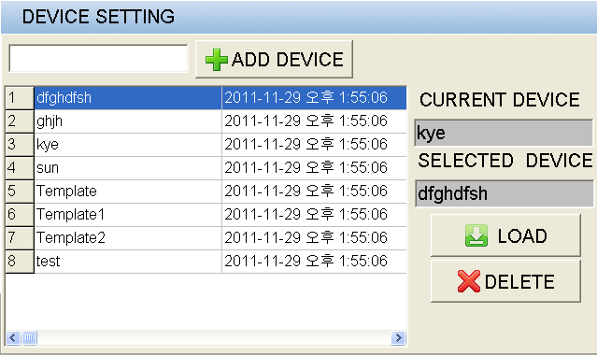
현재 저장되어 있는 디바이스들과 현재 디바이스를 보여 줍니다.
- ADD DEVICE : 버튼 클릭시 새로운 디바이스를 추가 합니다.
- LOAD : 버튼 클릭시 SELECTED DEVICE 를 로드 합니다.
- DELETE : 버튼 클릭시 SELECTED DEVICE 를 DELETE 합니다.

[ 기술지원 ]
HANRA PRECISION ENG. CO,.LTD
19B 10L Namdong Industrial Complex 432-7,
Nonhyun-Dong, Namdong-Gu, Incheon,
KOREA. #405-848
www.hanra.co.kr
T)82-32-816-3637 F)82-32-816-3635

